

Consultar Imóveis com Medição Individualizada
Esta opção do sistema permite a consulta dos imóveis que possuem medição individualizada (Imóveis Condomínio). A funcionalidade pode ser acessada através do caminho GSAN > Micromedição > Medição Individualizada > Consultar Imóveis com Medição Individualizada.
Feito isso, o sistema exibe a tela a seguir:

Observação
Informamos que os dados exibidos nas telas a seguir são fictícios, e não retratam informações de clientes.
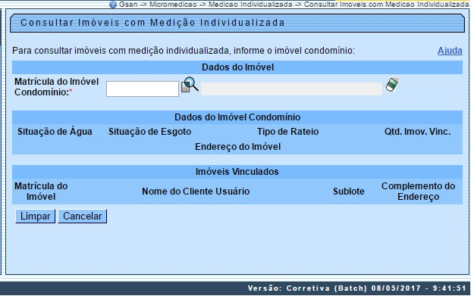

Inicialmente, o sistema apresenta a tela de consulta. Informe, obrigatoriamente, a matrícula do imóvel ou clique no botão para selecionar a matrícula desejada. A identificação do imóvel será exibida no campo ao lado (para mais detalhes sobre a consulta no cadastro, clique no link Pesquisar Imóvel).
Em seguida, o sistema exibe a tela com os imóveis condomínios referentes à matrícula informada:

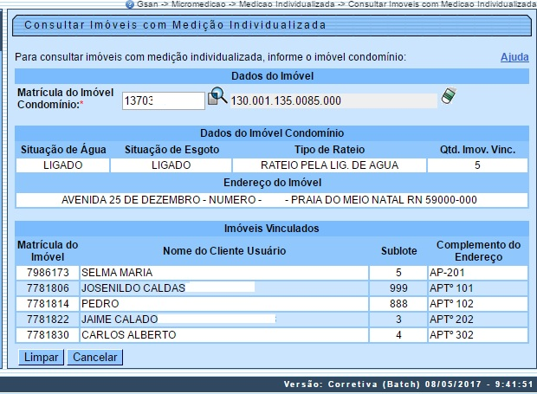

Para apagar o conteúdo do campo, clique no botão ao lado do campo em exibição. Caso queira prosseguir, importante lembrar que, dado um imóvel condomínio, serão apresentadas as seguintes informações:
- Dados do Imóvel Condomínio;
- Endereço do Imóvel;
- Relação dos Imóveis Vinculados ao Imóvel Condomínio.
Só lembrando que imóveis do tipo condomínio são aqueles imóveis que possuem mais de uma economia associada, e o faturamento é realizado de forma individualizada para cada economia. Vamos tomar como exemplo um prédio de apartamentos residenciais. Existem prédios onde o faturamento é realizado de forma global para o condomínio, e outros cujo faturamento é individualizada para cada apartamento.
A CAERN definiu mais uma modalidade de rateio de consumo para Imóvel Condomínio. O novo tipo de rateio consiste na geração de valor em forma de débito cobrado em conta. Esse valor será calculado de acordo com o volume excedente verificado no macromedidor, em comparação com o somatório das medições realizadas nos micromedidores, vinculados ao imóvel condomínio. A nova forma de rateio do consumo condominial permite que o cálculo entre as unidades (economias) seja feito não mais através da adição de um consumo rateado, e sim pela repartição do valor de água/esgoto que corresponda ao consumo excedente. Ou seja, àquele consumo referente à diferença entre o consumo medido no macromedidor e o somatório das medições realizadas nos micromedidores.

Preenchimento dos Campos
Campo | Preenchimento dos Campos
Matrícula do Imóvel Condomínio | Campo obrigatório - Informe a matrícula de um imóvel condomínio e tecle Enter, ou clique no botão , link Pesquisar Imóvel, que fica ao lado do campo. Neste caso será apresentada uma tela de popup, onde será possível efetuar a pesquisa de imóveis condomínio no cadastro.  Após a informação da matrícula de um imóvel, ou da seleção de um imóvel na tela de pesquisa, o sistema apresentará o resultado da consulta nos campos correspondentes.  Para limpar o campo, clique no botão .

Atenção: Neste caso, a funcionalidade Pesquisar Imóvel só irá pesquisar imóveis condomínio.

Tela de Sucesso:
A tela de sucesso será apresentada após a informação da matrícula do imóvel condomínio. A tela de sucesso corresponde à apresentação, conforme já vimos antes, das informações relacionadas abaixo:
- Dados do Imóvel
- Dados do Imóvel Condomínio
- Endereço do Imóvel
- Relação dos Imóveis Vinculados ao Imóvel Condomínio
Clique no botão para efetuar a limpeza da tela e prepará-la para uma nova consulta de imóveis com medição individualizada.

Funcionalidade dos Botões
Botão | Descrição da Funcionalidade
 | Utilize este botão para ativar a funcionalidade Pesquisar Imóvel. Este botão deve ser utilizado quando você não conhecer a matrícula do imóvel para o qual deseja efetuar a consulta. Ao clicar no botão, o sistema apresentará uma outra tela, onde será possível realizar a pesquisa. Atenção: só serão pesquisados imóveis do tipo condomínio.
 | Utilize este botão para limpar as informações existentes em um determinado campo da tela.
 | Utilize este botão para efetuar a limpeza dos campos da tela.
 | Ao clicar neste botão, o sistema cancela a operação e retorna à tela principal.

Referências
Consultar Imóveis com Medição Individualizada

Termos Principais
Regras de Rateio do Consumo Condominial - CAERN
Micromedição
Clique aqui para retornar ao Menu Principal do GSAN

